《学校教育目標》 夢や目標を持ち 心豊かに たくましく生きる東条っ子の育成

オール東条
学校だより 第４９号
発行日：令和７年１２月２３日
発行者：校長 石井 聖一郎

あかるく ただしく たくましく

たくさん成長した２学期！！

7７日間の2学期が終了しました。９月１日、残（猛）暑の中始まった２学期、最高気温は３４度を超えていました。すっかり寒くなって、秋が短く一気に冬になった感じがします。明日からは１４日間の冬休みが始まります。クリスマス・大晦日・お正月と、子どもたちにとってはとても楽しみな行事が待っています。お子さんとふれあいながら伝統行事を楽しんでください。また、大掃除の仕事分担など、家族の一員としての自覚をもたせ、任せることによって大きな成長につながる時期でもあります。
休みの期間は帰省や観光等で１年の中でも交通量が圧倒的に増えます。「自分の命は自分で守る」よう、学校でも歩き方や自転車の乗り方の指導をしました。また、ＳＮＳやオンラインゲームで知り合った人と会って被害を受けた小学生が、令和６年で1,486人もいることを伝え、絶対に会わないよう話しました。ご家庭でも、交通安全、電子機器の扱い方について再度確認していただけるとありがたいです。
さて、2学期はいろいろな学年行事もありました。〔1年生の秋さがし・OURSとの交流、2年生の町たんけん、3年生の警察署・消防署見学、4年生の鴨川七里の収穫・調理、5年生の自動車工場見学、6年生の修学旅行等〕学校の外に出かけたり、学校の先生以外の方に授業をしていただいたり、普段の授業では学べないことをたくさん学び、子ども達は大きく成長しました。保護者の皆様、今学期も、ご支援・ご協力ありがとうございました。
１月７日の３学期始業式には、全員の子ども達が元気に登校してくることを願います。それでは、よいお年をお迎えください！

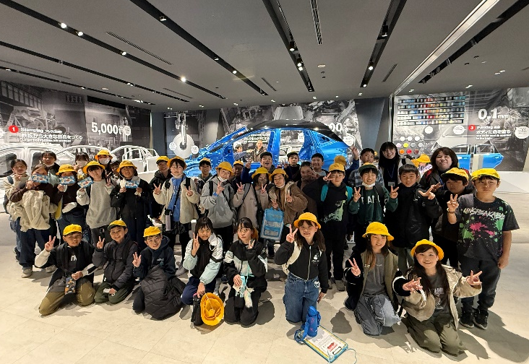
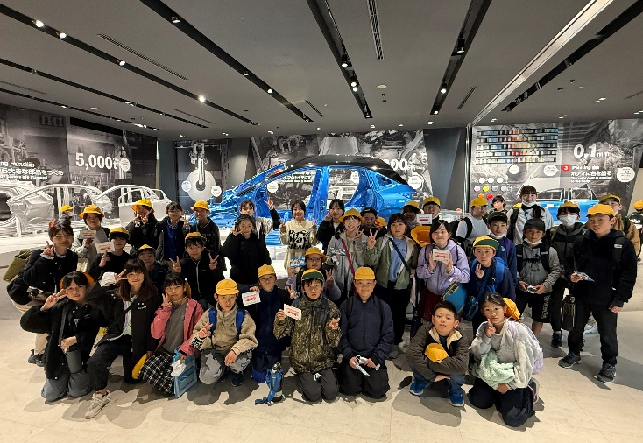

１２月１８日（木）５年生が、日産自動車追浜工場に校外学習に行ってきました
チーム東条・オール東条 ～子ども達の笑顔（今）と成長（未来）のために～

